0213

장례식장에서 있던 일

내용

1. 게임 개요 3

1-1. 게임 상세 3

1-2. 게임 스토리 5

2. 게임 요소 7

2-1. 게임 진행 요소 7

2-2. 층의 구조 8

2-3. 아이템 9

2-4. 주인공 상세 10

2-5. 귀신 상세 11

3. 게임 플레이 12

3-1. 상호 작용 12

3-2. 움직임 13

3-3. 퀘스트 14

4. 엔딩 17

* + 1. 게임 개요

1-1. 게임 상세

* + 1. 게임 아트 컨셉 목표

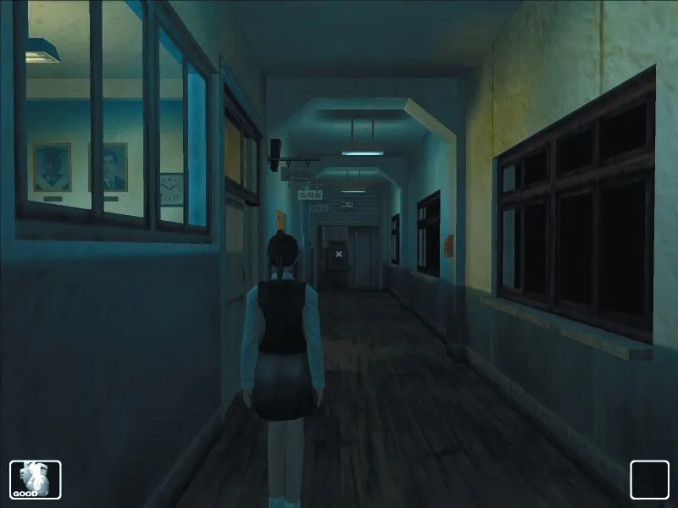

* 공포게임<화이트데이>의 아트 컨셉 참고
* 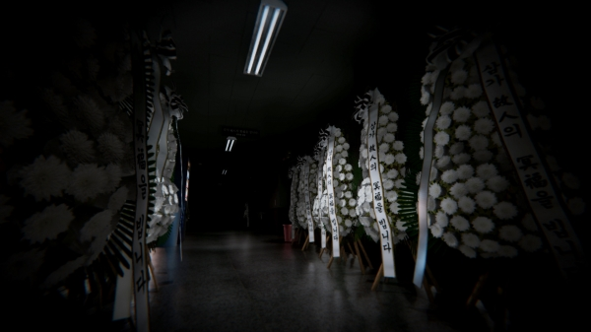
  + 1. 게임 상세

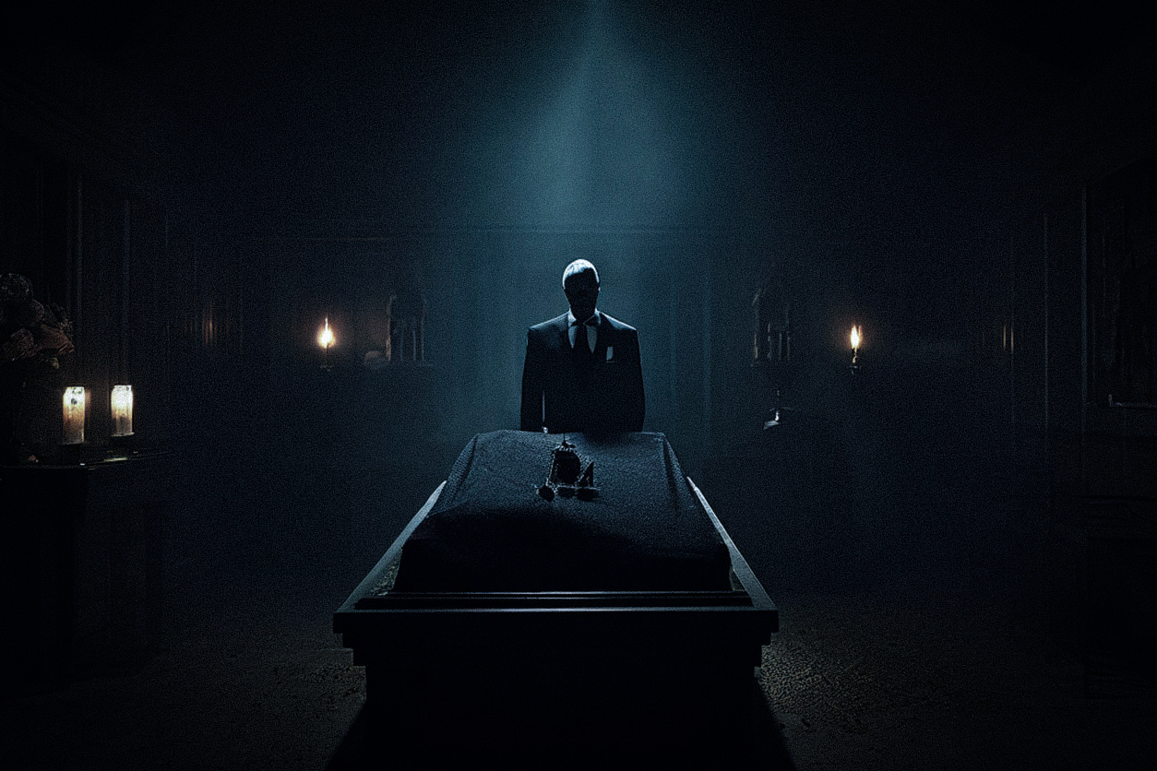

* 실화 기반의 공포 탈출 게임
* 서울 소재 장례식장의 구조 참고
* 3D 1인칭 게임
* PC게임 예정
  1. 게임 스토리

1-2-1. 사전 스토리

<안치실 – 무연고자 시신 염습 중> - 실화 각색

장례지도사A, 장례지도사B, 주인공

A : 선배 이 분 입이 너무 안 벌어지네요. 어떻게 하죠?

B : 하… 근데 피가 너무 나와서 벌려야 해. 최대한 해보자.

---응애---

B : 근데 조금 전에 애기 우는 소리 같은 거 들리지 않았어?

A : 뭐 소리 들리긴 했는데, 누가 애기를 장례식장에 데려와요~

주인공 : 네?? 무슨 소리요?? 여기 층에 아무도 없잖아요. 장난치지 마요…

A : 으흐흐 귀신일수도 있지~ 여기서 일하다 보면 귀신 믿게 된다니까?

주인공 : 아니 그런 걸 왜 이럴 때 말해요… 빨리 소금 빨리!!

---응애---

A : 어 또 나네. 다들 들었죠? 아이고 죄송해요. 지금 입에 피가 너무 나셔서 닦아드리려고 그래요~ 조금만 참아주세요~

주인공 : 왜 나만 안 들려요. 더 무섭잖아요..

B : 이 정도면 다 됐다. 얼른 올라가자.

1-2-2. 시작 스토리

<사무실 – 야간 당직 중>

장례지도사 A, 주인공

---쏴--- (빗소리)

A : 나 잠깐 편의점 좀 다녀올 게 혼자 있을 수 있지?

아까 나간 지하 2층 빈소에서 뭐 분실물 있다하던데 지하 사무실에 있을 수도 있으니까 그거만 찾고 너도 조금 쉬어~ 사무실 문 앞에 부재중 표지판 걸어 놓고 갔다 와.

# 게임 요소

## 2-1. 게임 진행 요소

* 다섯개?이게모지

## 2-2. 층의 구조

2-2-1. 1층

사무실, 로비, 매점, 식당

2-2-2. 지하 1층

빈소, 화장실1, 화장실2, 주차장 연결 통로

2-2-3. 지하 3층

빈소, 중앙 화장실, 안치실, 참관실, 직원 휴게실, 창고

## 2-3. 아이템

2-3-1. 시작 아이템

후레쉬, 손목시계

2-3-2. 획득 가능 아이템

습득물

## 2-4. 주인공 상세

## 2-5. 귀신 상세

2-4-1. 눈이 없는 귀신

2-4-2. 귀가 없는 귀신

# 게임 플레이

## 3-1. 상호 작용

## 3-2. 움직임

3-2-1. 달리기

스테미너 사용

3-2-2. 앉기

3-2-3. 숨기

3-2-3. 던지기

## 3-3. 퀘스트

3-3-1. 지하 사무실에서 분실물 찾기

(사무실에서 찾던 중 안보임)

A: 흠... 6빈소에 있나?? 아휴 일단 잠만 앉자...

(지하 사무실 쇼파 크게 있어서 누워서 폰)

----응애-----쿵

(불 꺼지고 추움)

A: 엇쉬 뭐야 뭐야 왜이래 으헝헝ㅠㅠ 핸드폰 빨리 후레시ㅠㅠ 시간<00:13>

교수님목소리 : 예로부터 11시에서 1시는 자시로 귀신들이 돌아다니는 시간이야~ 그래서 옛날엔 제사를 그 시간에 보냈고~

-----따르르르릉------

전화기 B: 갑자기 불이 나갔다네 잠깐 확인하고 올게 ----지직----

B는 편의점 나가있는 상황 – 커신임

3-3-2. n번 빈소로 이동하기

안치실 문 열려있고, 냉장고 한두개 열려있음

A: 어후 이거때문에 춥구나ㅠㅠ 왜 열려있어 무섭게ㅠㅠㅠ

-------엘레베이터 띵-!-------

문 열리며 밝아짐

엘레베이터로 시선 옮겼다가 다시 돌아올 때 염습테이블에 시신이 있다가 사라짐

A: 으악!!!!

(바들바들 떨며 주저앉았다가 일어서서 나감)

3-3-3. 분실물 찾기

불 안켜짐 일단 이동 지하 6빈소만 촛불켜져있음

내부 아무도 없고 정돈된 빈소, 접객실 구석 반짝이며 '손수건' 획득

'손수건' 옆 물이 흥건해서 보니 위층에서 물이 샘

A: 아 위에 물 틀어놨나보다 아 큰일났다 빨리 가서 잠궈야해!

선배 아직 전기 못고쳤나?ㅠㅠ

(핸드폰 보는데 시간 <00:13>)

(나가는 길 '묵주' 획득 가능)

<천주교식 빈소라 십자가 묵주가 바닥에 떨어져있었음>

A: 분실물인가? 일단 들고 가자

인벤토리 소지, 추가 상호작용키 생성, 누르면 기도함 - 영광영광 할렐루야~

3-3-4. 위층으로 이동하여 문제의 빈소 찾기

지하 1층 외부로 가는 문이 잠겨있고, 전체 소등된 상황, 물 똑똑 떨어지는 소리남

멀리서 애기 우는 소리와 비에 젖은 발소리 들림

//n개의 빈소들을 찾아다니며 물이 틀어진 곳 찾기

깊숙한 빈소에서 물을 끔, 비에 젖은 발소리 근처에서 들림

잠시 숨음, 빈소 바깥에서 철퍽이는 발소리 지나감

3-3-5. 귀신을 피해 탈출할 수 있는 출구 찾기

//첫 화면에서 세이브 포인트 저장// 여기서부터 귀신 추격

지하 1층 주차장 출구 막힘/ 지하 1층 외부로 나가는 출구 막힘/ 중앙엘베 전기X / 시신엘베 문 상시 잠궈둠

3-3-6. 지하의 안치실 엘리베이터로 탈출하기

//새로운 세이브 포인트//

긴박하게 추격 피하며 엘레베이터 도착 후 문 닫음

불 깜빡이며 흔들리더니 불 꺼짐

1. 엔딩

핸드폰 벨소리 울림

시신 냉장고 속에서 눈을 뜸, 핸드폰은 염습하는 테이블 위에 있음.

핸드폰 속 시간 <00:14>

--------응애--------키킥--------